SERIE DE FONCTIONS

Exercice N°1

1°) Déterminer le domaine de convergence D de la série de fonctions
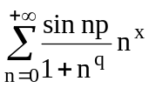 ; (q > 0 ; 0 < p < π).

2°) Montrer que cette série est :
- absolument convergente sur ]-∞, q – 1[.
- semi-convergente sur [q – 1, q[.
- uniformément convergente sur ]-∞, q - ε], ε > 0.

Solution
♣
1° Pour que 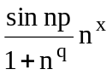 tend vers 0 lorsque n tend vers +∞ il faut que
q > x, i.e. pour que la série converge il faut que q > x.
Démontrons que cette condition est suffisante :
♣ En effet 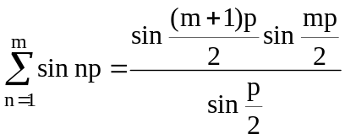 (*), d’où 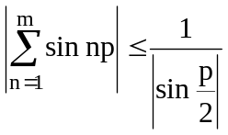.
De l’autre coté la suite 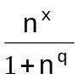 tend en décroissant vers 0 lorsque n tend vers +∞ (*), par suite, d’après le théorème de Dirichlet (§2.4, 2°)la série 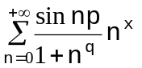 converge pour q > x.
((*) pour démontrer cela il suffit d’étudier la variation de la fonction numérique réelle 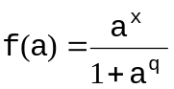, a ∈ R).
Le domaine de définition de cette série est donc D = ]-∞, q[.♥

2° a) Puisque 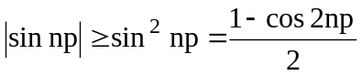, alors
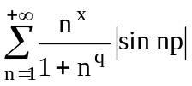 ≥ 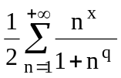 - 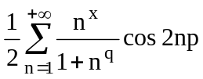

On a :

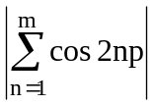 = 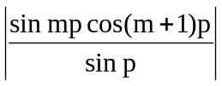≤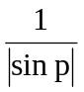(*)
et pour 0 < q – x ≤ 1, 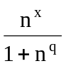 tend vers 0 en décroissant lorsque n tend vers +∞, d’où 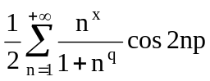 converge pour 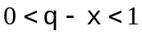, d’après le théorème de Dirichlet.
Si ~ 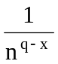, donc 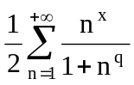 est divergente.
D’autre part 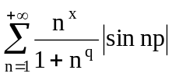 ≤ 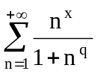 qui est convergente pour 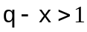.
Donc est convergente pour 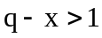, i.e. la série 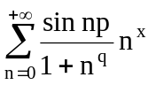 est absolument convergente sur ]-∞, q-1[.

b) On peut écrire = 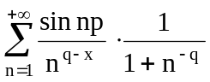 et elle est convergente pour 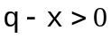.
♣En effet 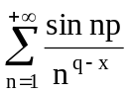 converge d’après le critère de Dirichlet, puisque 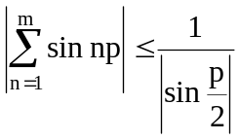 et que la suite 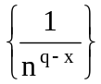 converge vers 0 en décroissant, de l’autre coté la suite 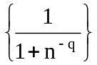est monotone croissante convergeant vers 1 car q > 0, d’où d’après le théorème d’Abel 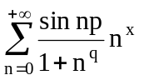 est convergente pour , c’est à dire la série est semi-convergente pour 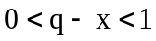, i.e. sur [q-1, q[.♥

c) Pour q – x ≥ ε > 0 converge uniformément d’après le théorème de Dirichlet (§4.2) car et la suite converge uniformément vers 0 en décroissant, puisque 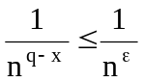 pour tout x∈]-∞, q-ε] De l’autre coté la suite est monotone croissante convergeant vers 1 car q > 0, alors la série

= 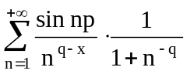

converge uniformément sur ]-∞, q - ε], où ε>0, d’après le théorème d’Abel(§4.3).♦

(*) 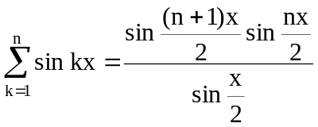, 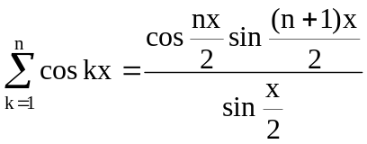

Exercice N°2

Déterminer la nature de convergence des séries de fonctions :
1° 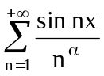 (α>0) sur a) [a, b]⊂]0, 2π[ puis b) sur [0, 2π].

2° 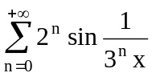 sur ]0, +∞[

3° 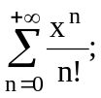 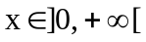

4° 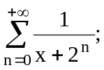 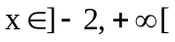

Solution

1° (α>0)
- sur [a, b]⊂]0, 2π[
La suite 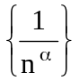 pour α>0 est décroissante et de limite 0, pour tout x∈[a, b] 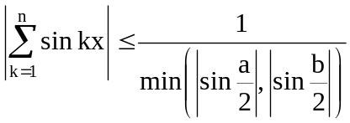, d’où d’après le théorème de Dirichlet la série converge uniformément.

- Sur [0, 2π]
La série converge simplement pour α>0, car si x∈]0, 2π[ on applique
Le théorème de Dirichlet de la convergence simple et si x = 0 ou x = 2π chaque terme est égal à 0 donc convergente.

Premier cas α>1

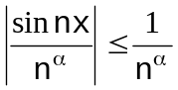, donc la série converge normalement sur [0, 2π].

Deuxième cas 0<α≤1

Posons 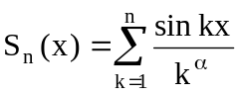 et évaluons la différence 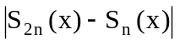.
On a :
= 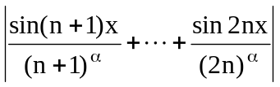
et pour x = 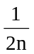
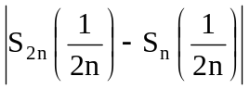 = 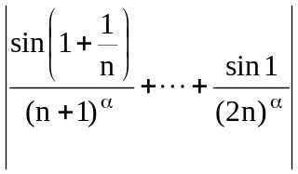 ≥ 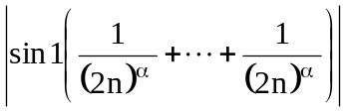 ≥
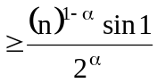

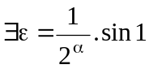 , 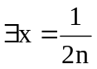 ; ∀N(ε), ∃n > N(ε) > 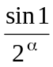

La série ne converge donc pas uniformément sur [0, 2π] pour 0<α≤1, d’après le critère de Cauchy.

2° sur D = ]0, +∞[
On a 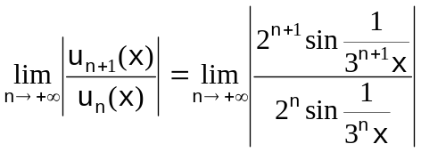 = 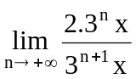 =  < 1, par suite la série converge simplement sur D.
Posons
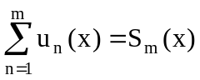

pour 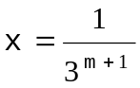, 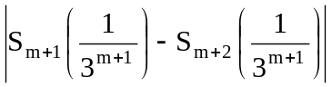 > 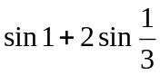, donc la série ne converge pas uniformément sur D.

3°

D’après la règle de D’Alembert la série converge simplement vers 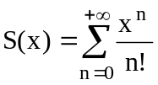. Démontrons qu’elle ne converge pas uniformément sur 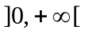.
En effet
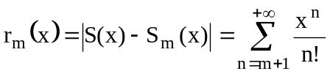
et
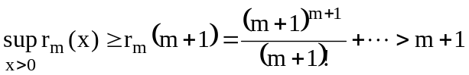,

d’où 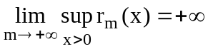.

4°

La série est normalement convergente, car 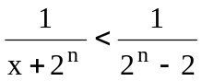.♦

Exercice N°3
1° Quel est le domaine de convergence D de la série 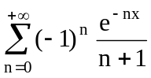?
Montrer que 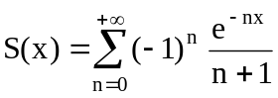 est continue sur D.
2° Quel est le domaine de définition D₁ de la fonction 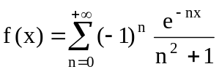?
Montrer que f est de classe C¹ sur D₁.

Solution
- 1° Pour x ≥ 0 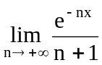 = 0 et si x < 0 = +∞.
Démontrons que la série converge uniformément sur
D = [0, +∞[.
♣On a : 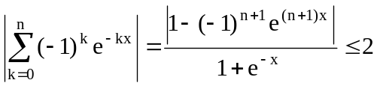, ensuite la suite 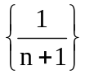 converge uniformément vers 0 en décroissant, d’où d’après le théorème de Dirichlet le résultat. ♥
Puisque chaque terme général 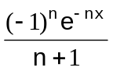 est continu sur D et que la convergence est uniforme sur D, alors la somme est aussi continue sur D.

2° Le domaine de définition de f(x) est D₁ = [0, +∞[ et sur D₁ la série 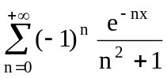 converge normalement car 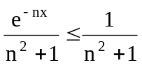 sur D₁
La série obtenue en dérivant chaque terme général est 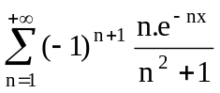,
On a :
- 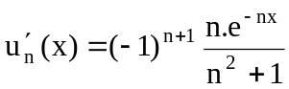 est définie et continue sur D₁ = [0, +∞[,

b) La série converge uniformément sur D₁ (même démonstration que le 1°, sachant que la suite 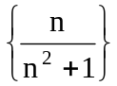 tend vers 0 en décroissant).

- La série converge uniformément sur D₁.

La fonction f(x) est donc dérivable sur D₁ et l’on a :

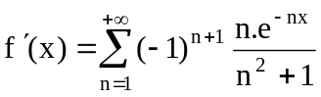

Comme cette convergence est uniforme et que chaque terme général est continu sur D₁, alors la fonction f’(x) est aussi continue sur D₁, i.e. f(x) est de classe C¹ sur D₁.♦

Exercice N°4

1° Quel est le domaine de définition de la fonction
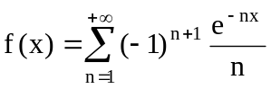
2° Calculer l’intégrale impropre 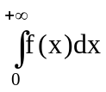, sachant que :
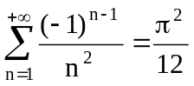.
Solution.

- 1° La série 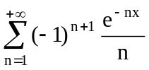 converge uniformément sur D = [0, +∞[
(même démonstration que l’exercice N°3 précédent), donc la fonction f(x) est définie sur D (elle est divergente pour x<0)

2° Pour tout A>0, comme la convergence est uniforme

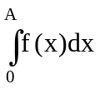 = 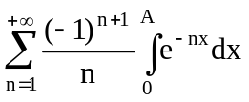 = 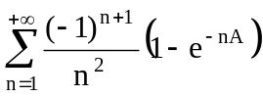,
d’où

  

